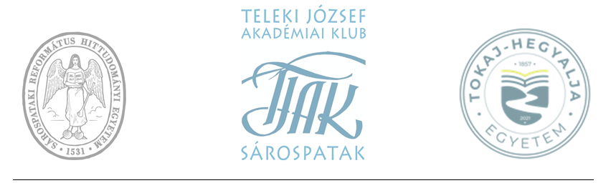

**MEGHÍVÓ**

**az**

**MTA-MAB Teleki József Akadémiai Klub**

**tudományos ülésére**

**A tudományos ülés programja:**

15.15: Köszöntő:

Fésüs László akadémikus, a TJAK Elnöke

Prof. Dr. Kéri Szabolcs DSc, a THE Rektora

15.30: Tudományos előadás:

Kocsis Károly akadémikus, az MTA Miskolci Területi Bizottsága (MAB) Elnöke:

*„A történeti földrajzi dimenzió Magyarország Nemzeti Atlaszának új sorozatában (MNA 1. Állam és nemzet, 3. Társadalom)”.*

16.30: Balassa Iván Emlékérem átadása

Az emlékérmet átadja: Dr. Tamás Edit MNMKK MNM Rákóczi Múzeuma Igazgatója

16.50: Frissülés, kötetlen beszélgetés

17.10: Fakultatív program: a THE felújított Lechner épületének közös megtekintése

**A klubülés időpontja és helyszíne:**

2025. október 15. 15.15 óra

Tokaj-Hegyalja Egyetem hajdani Trinitárius kolostor épülete

Sárospatak Szent Erzsébet utca 30.

**A tudományos ülés szakmai támogatói:**

MTA Történeti Földrajzi Albizottság

MNMKK MNM Rákóczi Múzeuma

*A tudományos ülés nyilvános, minden érdeklődőt szeretettel várunk!*

*A tudományos program másnap az MTA Történeti Földrajzi Albizottság konferenciájával folytatódik az MNMKK MNM Rákóczi Múzeumban.*

**Intézményi támogatók:**

Tokaj-Hegyalja Egyetem

Sárospataki Református Hittudományi Egyetem